LO. Use our knowledge of Welsh to read and answer questions on a personal profile.
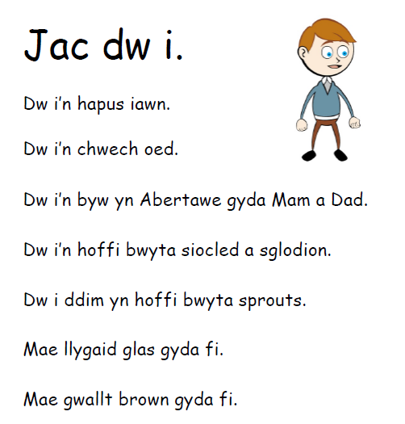
LA
Enw: ________________________________________
Byw yn: ______________________________________
Byw gyda: ____________________________________
Llygaid: ______________________________________
Gwallt: ______________________________________
Hoffi: ________________________________________
Ddim yn hoffi: ________________________________
Oed: ____
____________________________________
LO. Use our knowledge of Welsh to read and answer questions on a personal profile.
Margaret dw i. Dw i'n byw yn Caerdydd. Dw i'n mynd i Ysgol Bwrlais. Dw i'n wyth oed. Dw i'n hoffi bwyta pselsig, pitsa a moron. Dw i ddim yn hoffi bwyta mefus. Ar y teledu, dw i'n hoffi “Deadly 60”. Dw i ddim yn hoffi gwylio Adventure Time. Dw i'n hoffi gwisgo trwsus. Dw i'n mwynhau mynd i'r pwll nofio. Mae llygaid brown a du gyda fi. Mae gwallt brown gyda fi. Dw i'n bert. Fy hoff bwnc yn yr ysgol ydy Saesneg.


AV

Enw: ________________________________________
Byw yn: ______________________________________
Ysgol: _______________________________________
Llygaid: ______________________________________
Gwallt: ______________________________________
Hoffi: ________________________________________ _____________________________________________
Ddim yn hoffi: ________________________________
LO. Use our knowledge of Welsh to read and answer questions on a personal profile.
LA
Lily dw i.

Dw i’n teimlo’n hapus heddiw.
Dw i’n wyth oed.
Dw i’n byw yn Abertawe gyda mam a dad.
Dw i’n hoffi chwarae pel rhŵyd.
Dw i ddim yn hoffi gwylio teledu.
Mae llygaid glas gyda fi.
Mae gwallt melyn gyda fi.

Enw: ________________________________________
Byw yn: ______________________________________
Byw gyda: ____________________________________
Llygaid: ______________________________________
Gwallt: ______________________________________
Hoffi: ________________________________________
Ddim yn hoffi: ________________________________
Oed: _______________________________________

LO. Use our knowledge of Welsh to read and answer questions on a personal profile.
Betsan dw i. Dw i'n byw yn Abertawe mewn tŷ ar wahân gyda Mam, Dad a fy chwaer Sally. Dw i'n mynd i Ysgol Gynradd Bwrlais. Enw fy athrawes ydy Mr Thomas.
Dw i'n saith oed. Mae fy mhenblwydd i ar Ionawr y tri. Dw i'n hoffi bwyta sglodion. Fy hoff pitsa ydy pitsa un caws. Dw i'n hoffi mynd gyda'r teulu i Cosmo.
Dw i ddim yn hoffi bwyta pys achos dw i ddim yn hoffi llysiau gwyrdd. Ar y teledu, dw i'n hoffi gwylio Dino Dan achos mae'n gyffrous ond dw i ddim yn hoffi Ben 10 achos mae’n blentynnaidd.
Dw i'n dwlu ar wisgo tracsiwt ar y penwythnos ond dw i ddim yn mwynhau gwisgo gwisg ysgol achos mae'n hen ffasiwn. Dw i'n mwynhau mynd i'r sinema gyda ffrindiau. Fy hoff ffilm ydy Cars.
Mae llygaid glas a du gyda fi a gwallt du. Dw i'n bert. Fy hoff bwnc yn yr ysgol ydy Cymraeg achos dw i'n gallu siarad Cymraeg yn dda ond dw i ddim yn hoffi mathemateg achos mae symiau yn anodd.

MA




Enw: ________________________________________
Byw yn: ______________________________________
Byw gyda: ____________________________________
Llygaid: ______________________________________
Gwallt:______________________________________
Hoffi: ________________________________________
Ddim yn hoffi: ________________________________
Oed: _______________________________________
Dwlu: ____________________________________
Casau: ______________________________________
Hoffi mynd: __________________________________ ____________________________________________
Hoff bwnc: ___________________________________
Gwisgo: ______________________________________ __________________________________________________________________________________________

LO. Use our knowledge of Welsh to read and answer questions on a personal profile.
Bore da. Seren dw i. Dw i’n hapus achos es i i’r sinema ddoe gyda Mam, Dad a Bob. Gwelais i Smurfs 2. Bwytais i popcorn.
Dw i’n naw oed. Mae fy mhenblwydd i ym mis Mai.
Dw i’n byw yn Abertawe mewn tŷ semi gyda Mam, Dad a Bob fy mrawd.
Dw i’n hoffi bwyta pitsa bob penwythnos, yn Pizza Hut gyda Daniel. Fy hoff pitsa ydy Pizza Pepperoni. Dw i’n dwlu ar bara garlleg hefyd. Dw i ddim yn hoffi bwyta pasta achos mae’n sych.
Dydd Sadwrn,dw i’n mwynhau chwarae tennis gyda ffrindiau, yn y parc ar ôl cinio ond dw i’n casau chwarae peldroed achos mae’n beryglus.
Dw i’n dwlu ar wisgo jîns a hoodie ar y penwythnos ond dw i’n casau gwisgo gwisg ysgol achos mae’n anghyfforddus. Mae llygaid glas a du gyda fi a gwallt du.
Mae Coronation Street yn grêt. Fy hoff gymeriad ydy Stella achos mae hi’n gryf.
MA

http://images.clipartpanda.com/little-girl-clip-art-

u

Enw: ________________________________________
Byw yn: ______________________________________
Byw gyda: ____________________________________
Llygaid: ______________________________________
Gwallt: ______________________________________
Hoffi: ________________________________________
Ddim yn hoffi: ________________________________
Oed: _______________________________________
Dwlu: ____________________________________
Casau: ______________________________________
Hoffi mynd: __________________________________ ____________________________________________
Chwarae: ____________________________________ ____________________________________________
Gwisgo: ______________________________________ __________________________________________________________________________________________

LO. Write a personal profile.

_________________ dw i.
Dw i’n teimlo’n ________________
_____________________________.
Dw i’n __________________ oed.
Dw i’n byw yn __________________
gyda _______________________________.
Dw i’n hoffi ______________________________.
Dw i ddim yn hoffi _________________________.
Mae llygaid __________________ gyda fi.
Mae gwallt __________________ gyda fi.
Dw i’n mynd i Ysgol _______________________.
Dw i eisiau _____________________________.

